比例の関係をくわしく調べよう
反比例のグラフは，どんな特ちょうがあるだろうか。

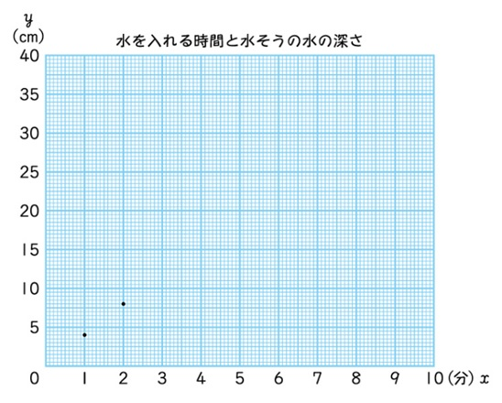  １分あたりに  入る水の深さ （㎝） | 1 | 2 | 3 | 4 | 5 | 6 | 10 | 20 | 30 | 40 | 50 | 60
水を入れる  時間 （分） | 60 | 30 | 20 | 15 | 12 | 10 | 6 | 3 | 2 | 1.5 | 1.2 | 1
① を の式で表しましょう。 ＝
②上の表の と の値の組を，下のグラフに表しましょう。
１分あたりに入る水の深さと水を入れる時間
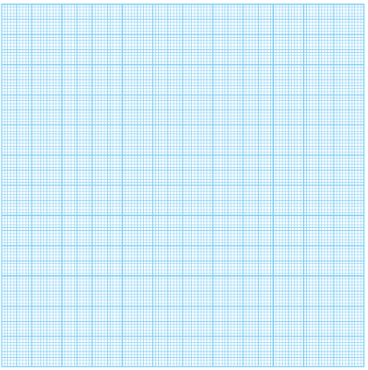
（分）
60
55
50
45
40
35
30
25
20
15
10
5

0 5 10 15 20 25 30 35 40 45 50 55 60（cm）
③反比例の関係を表しているアとイの２つの表があります。 を の式で表してから，プログラミングでグラフに表しましょう。

6年1組 番 名前
ア 決まったの道のりを分速 mで移動した時のかかった時間 分
＝

イ 面積が決まった長方形の，縦の長さ ㎝と横の長さ ㎝
＝
比例のグラフと
比べてみよう！

④反比例のグラフにはどんな特ちょうがありますか？

反比例のグラフは，

